11 класс Геометрия
Тема: Объем прямоугольного параллелепипеда, прямой призмы, цилиндра. 18.04.2020
Ход урока
- Разобрать, переписать в тетрадь
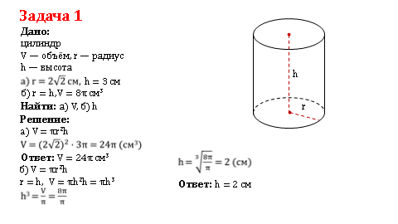
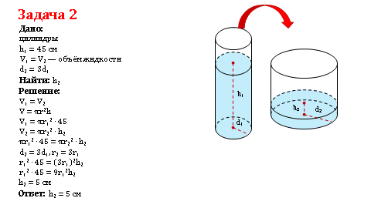
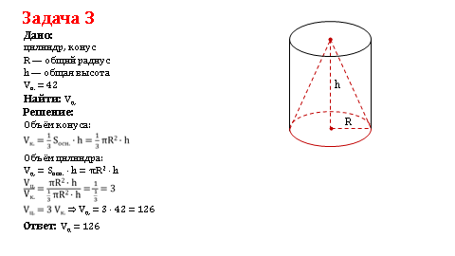

- Решить №№ 664
- Домашняя работа №№ 671
- Задания домашней работы выполняются письменно в рабочей тетради. Выполненные задания высылаются на ватсап номер учителя в личку или на почту ovcharll14@mail.ru

